Графики на функции

y=ax y=|x|
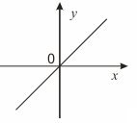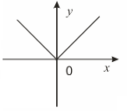
y=f(x)=ax²+bx+c, a0, D:x  (-;+)
а>0 а<0
Най-висока стойност: +; Най-висока стойност V;
най-ниска: V. Най-ниска: -.
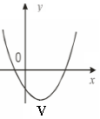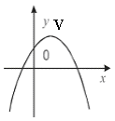
Построяване на графика:
1) Връх V(x_{v};y_{v}), където 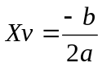; 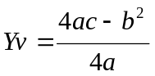.
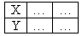
2) Допълнителни точки:
Избираме x и изчисляваме y=ax²+bx+c.

3) ос – правата, минаваща през върха V и успоредна на оста Oy ->.

Графики, зададени с модули:
|F(x)| = | F(x), при x>0 => Чертаем трета графика на -F(x)  F(x)
| -F(x), при x<0 като точката на обединение е при x=0.

Когато има по-сложен израз под модула, гледаме при кои стойности на x, той се занулява и разделяме на интервали. Пример: |x+1|. Модулът се занулява при x=1 => имаме 2 интервала: x>1 и x<1. Чертаем двете графики, като накрая ги обединяваме в трета (обединяващата точка е в 1).

Графично решаване на уравнения: y=f(x)=ax²+bx+c=0
Намираме D=b²-4ac и от нея 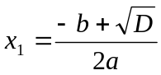 и 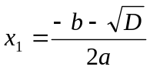
(това са точките, в които графиката пресича оста Ox).

Уравнения с параметър:
Пример: y=x²+mx+6=0. x₁(2;3), x₂>3
y(2)=2²+m.2+6=4+2m+6=2m+10>0 => m>-5
y(3)= 3²+m.3 +6=9+3m+6=3m+15<0 => m<5 => m(-5;5).
КЪСМЕТ! ☺

